Лабораторная работа №2   
Тема: Настройка протокола STP (IEEE 802.1D)

Выполнил: Туртугешев А.В.  
1) Для заданной на схеме schema-lab2 сети, состоящей из управляемых коммутаторов и персональных компьютеров настроить протокол STP

После копирования проекта коммутаторы автоматически построили связующее дерево. Корневым мостом был выбран switch1, так как при одинаковом приоритете у него оказался самый маленький MAC-адрес.

2) Проверить доступность каждого с каждым всех персональных компьютеров (VPCS), результаты запротоколировать

PC1 и PC2

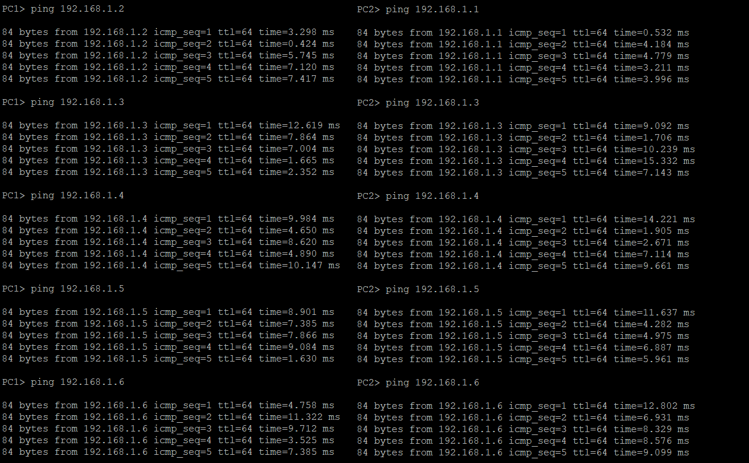

PC3 и PC4  
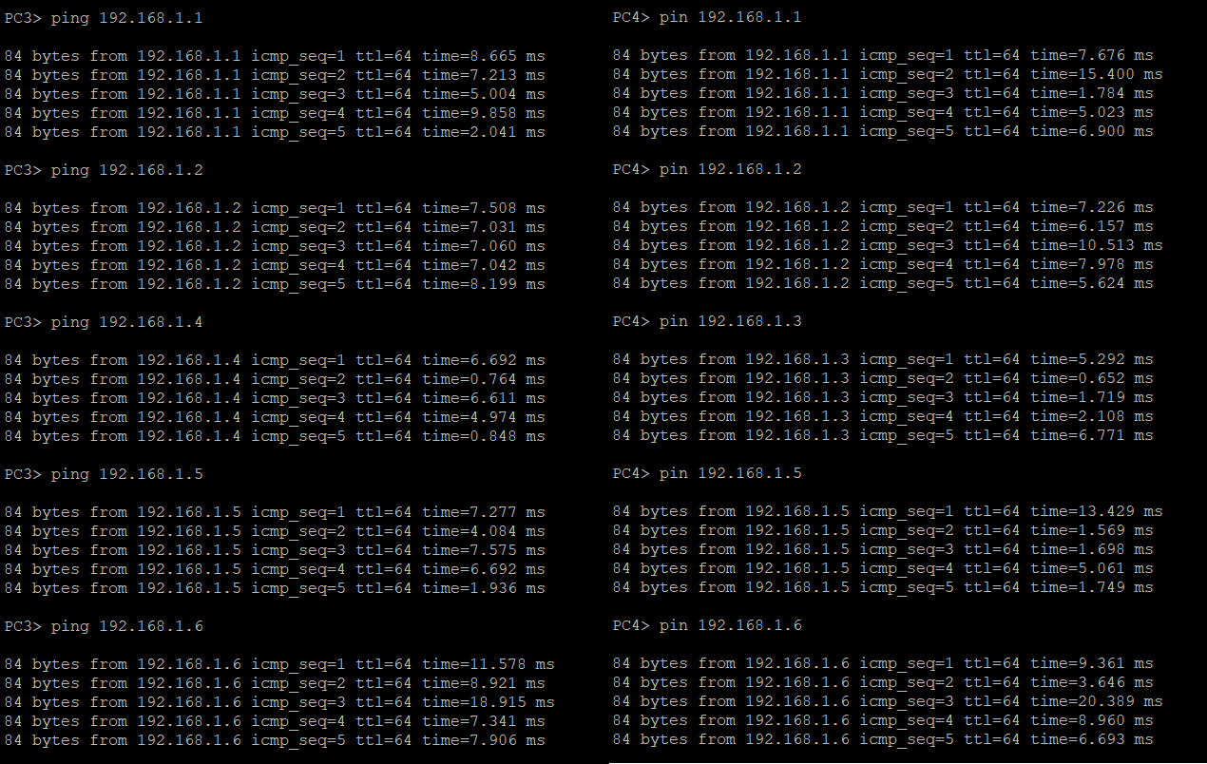

PC5 и PC6

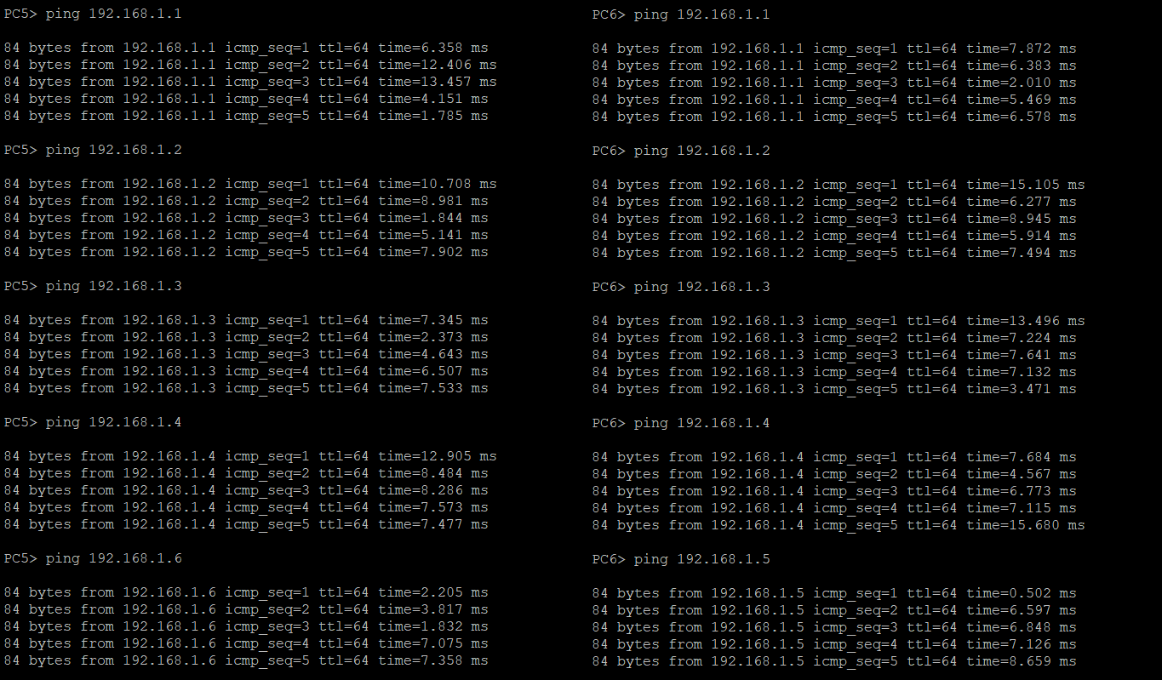

3) На изображении схемы отметить BID каждого коммутатора и режимы работы портов (RP/DP/blocked) и стоимости маршрутов, результат сохранить в файл

Swich1 и swich2  
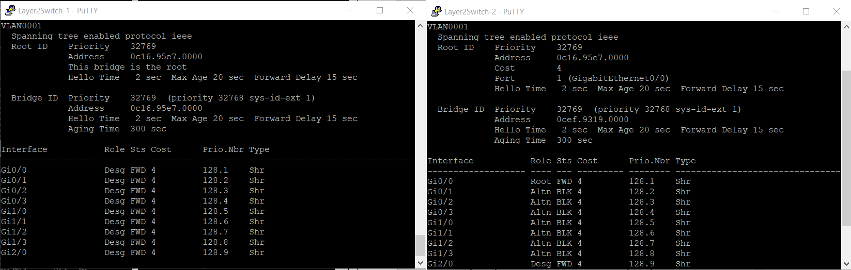

Swich3 и swich4  
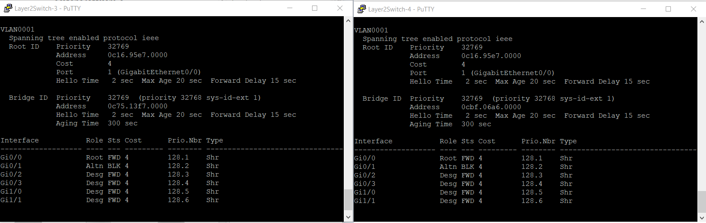

Switch5

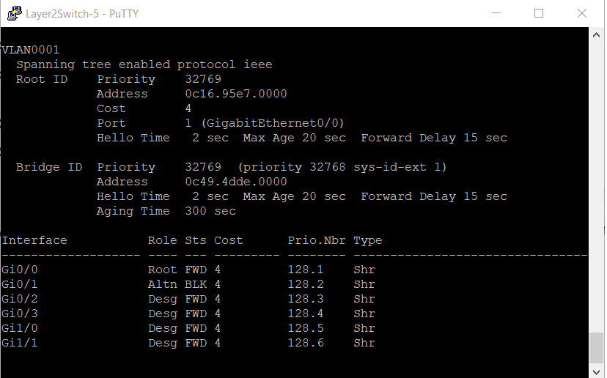

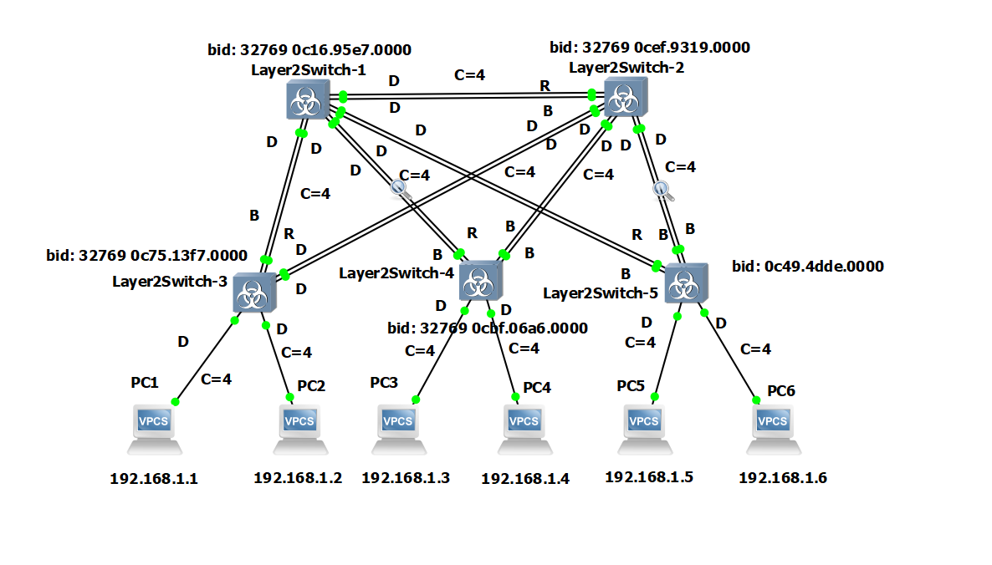

Вid коммутаторов, режим работы и стоимость

4) При помощи wireshark отследить передачу пакетов hello от корневого коммутатора, результаты включить в отчет

**Корневой коммутатор**: Layer2Switch-1  
Подробности пакета Hello:

**Source**: 0c:16:95:e7:00:00

**Destination**: Spanning-tree-(for-bridges) _00 (специальный MAC-адрес 01:80:C2:00:00:00)

**Root ID**: 0c:16:95:e7:00:00

**Bridge ID**: 32768/1/0c:75:13:f7:00:00 (Priority/System-ID/MAC)

Скриншот ниже показывает пакеты Hello, отправленные от корневого коммутатора (Layer2Switch-1)

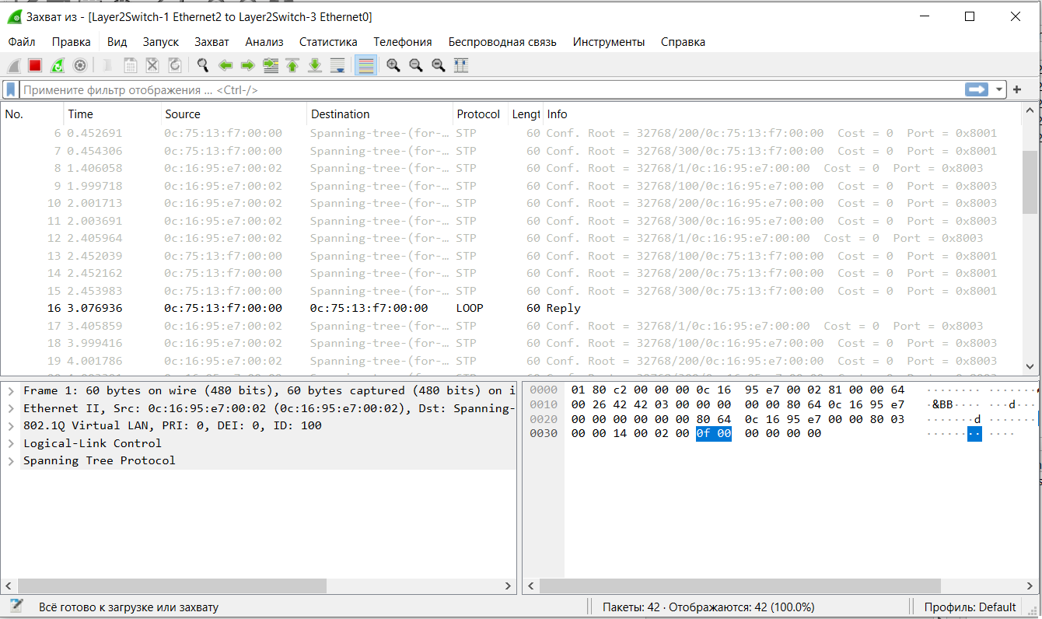

Также и для остальных

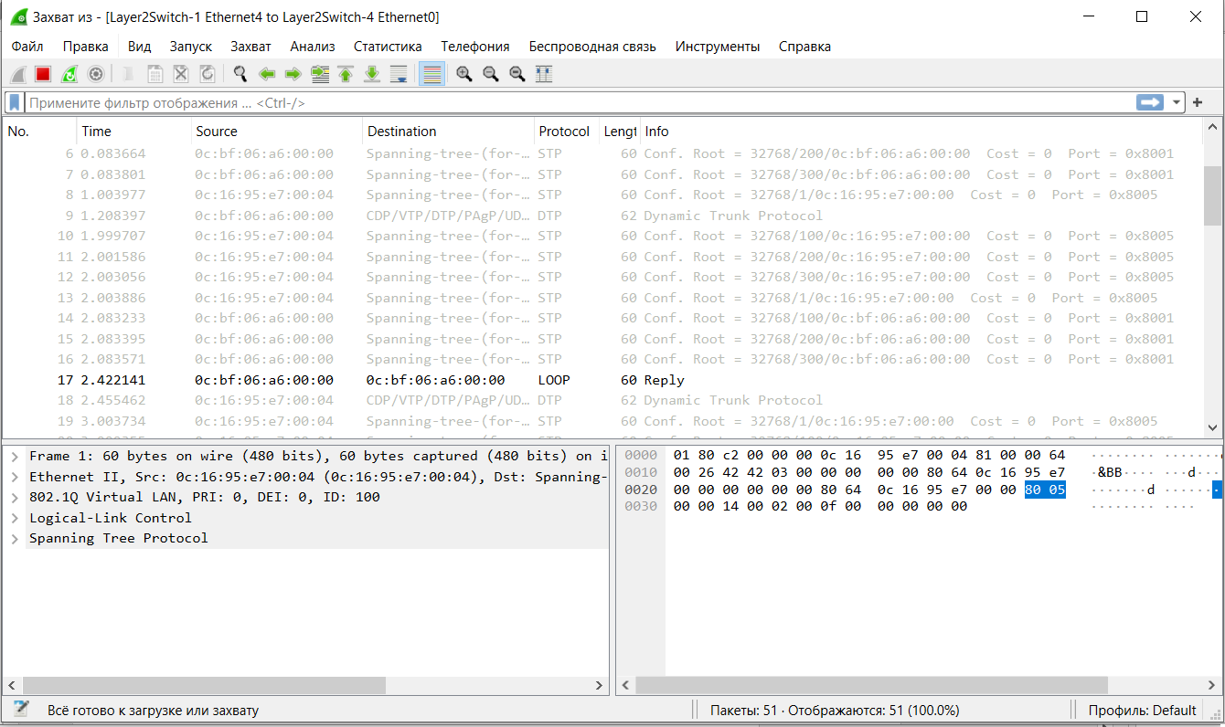  
  
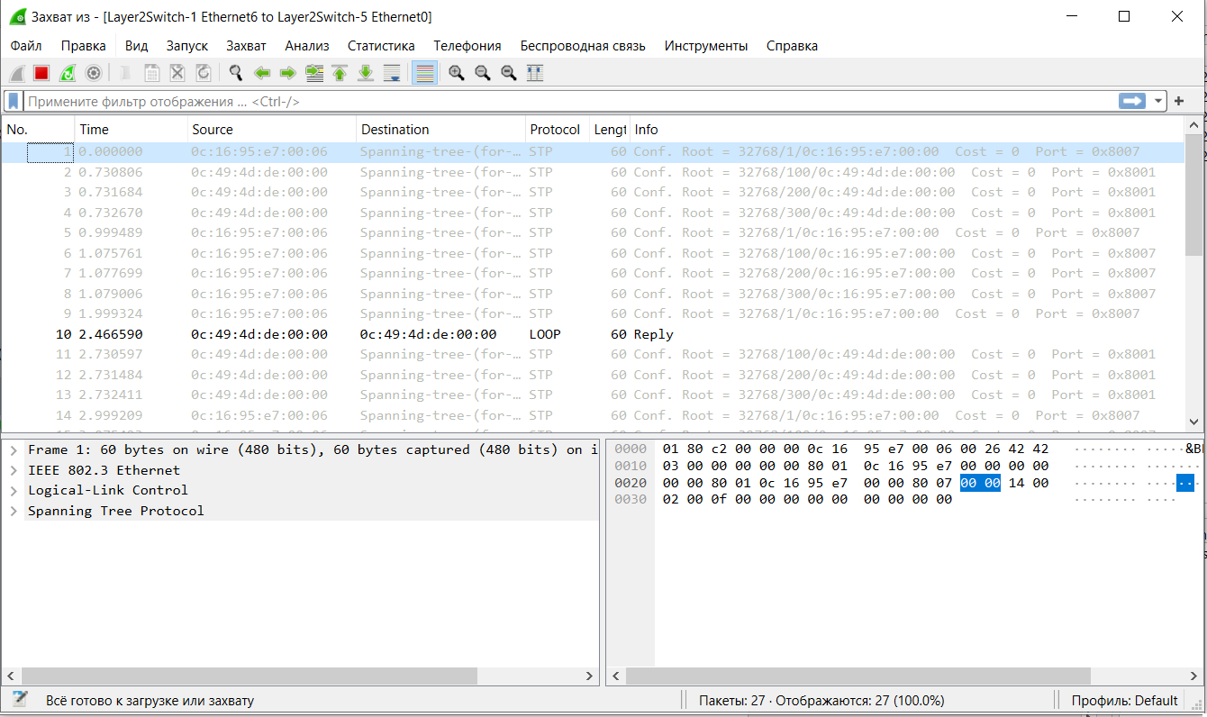

5) Изменить стоимость маршрута для порта RP произвольного назначенного (designated) коммутатора, повторить действия из п.3, результат сохранить в отдельный файл

Изменим стоимость на 4 коммутаторе  
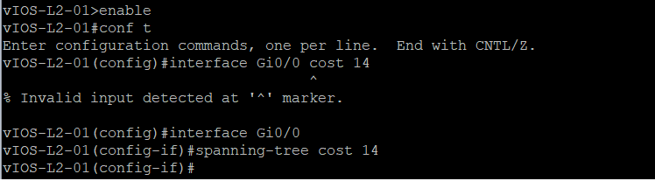  
Как видно 2 порт теперь стал root а первый находится в режиме блокировки.  
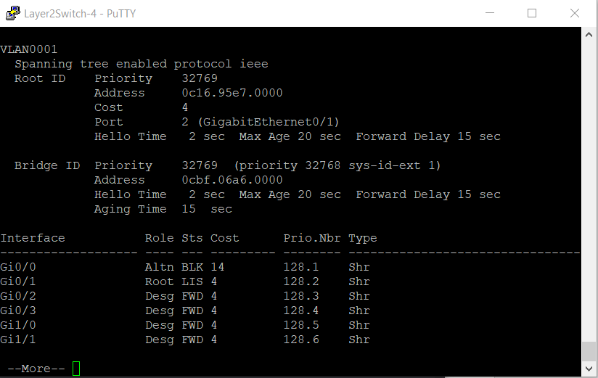

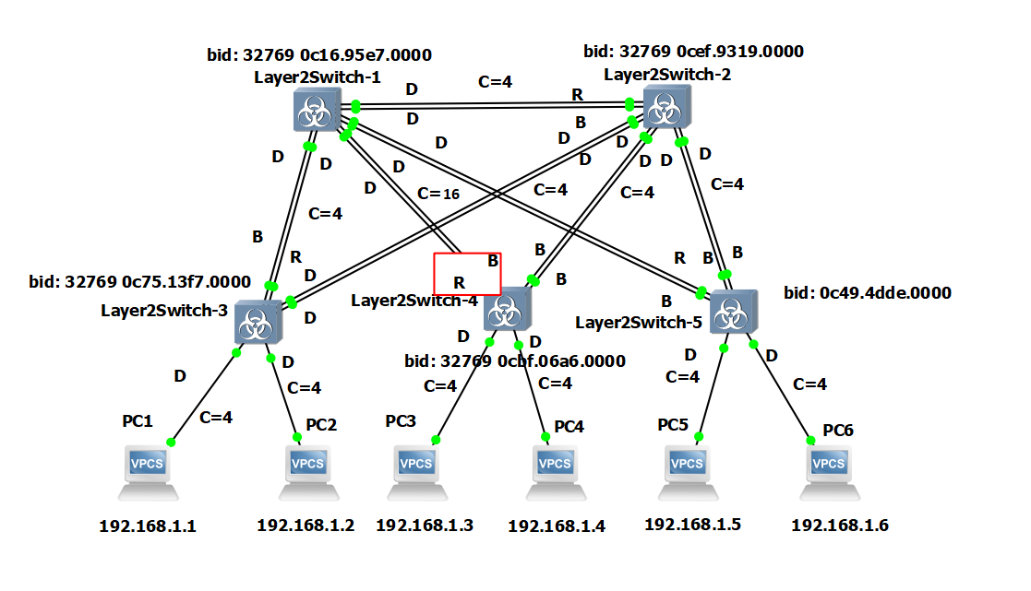

Вid коммутаторов, режим работы и стоимость

6) Сохранить файлы конфигураций устройств в виде набора файлов с именами, соответствующими именам устройств

Файлы конфигруации находятся в папке conf